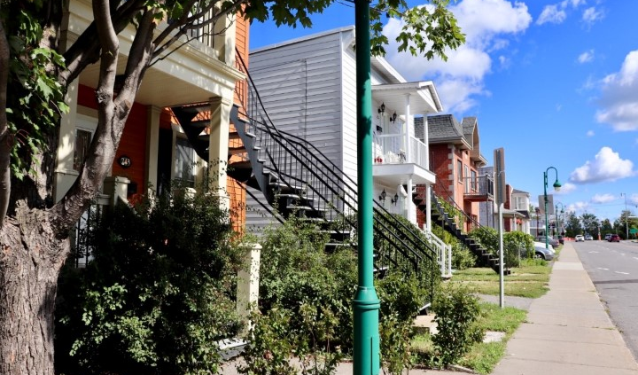
Document d’information
Démarche participative sur l’identité et le devenir du secteur Le Moyne

19 janvier 2024
Direction de la culture, du loisir et du développement social
Ville de Longueuil

  - 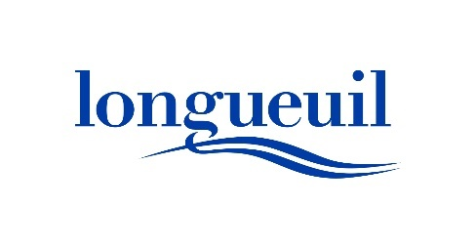
Table des matières

Introduction 3
Démarches antérieures 4
Revitalisation urbaine intégrée (RUI) 4
Programme particulier d’urbanisme (PPU) 5
Initiatives du milieu 6
Table de vie de quartier Le Moyne 6
Développement social Vieux-Longueuil 7
Bref historique du territoire 7
Population 10
Survol du territoire 11
Saint-Josaphat 12
Saint-Maxime 13
Institutions, commerces et industries 13
Développements planifiés 15
Vie de quartier et services offerts à la communauté 17
Sentiment d’appartenance 17
Offre de services communautaires et de loisirs 17
Offre sportive 19
Offre culturelle 20
Constats et perspectives 20
Rappel des objectifs du mandat 20
Synthèse des aspects traités 21
Conclusion 24
Liste des références et sources 25

  - Document d’information | Démarche participative sur l’identité et le devenir du secteur Le Moyne

Introduction

En 2024 sera souligné le 75e anniversaire de la fondation de l’ancienne ville de LeMoyne, qui a vu le jour en 1949.
Le paysage et la communauté de ce secteur portent les traces d’une histoire et d’une identité bien distinctives. En effet, le territoire lemoynois est marqué par la proximité d’importants axes routiers et ferroviaires autour desquels des quartiers modestes et densément peuplés se sont développés.
Malgré la présence d’un milieu communautaire fort et engagé, le sentiment d’appartenance de la communauté a été secoué par un important historique de fusions et défusions municipales au tournant du millénaire, ainsi que par une évolution démographique récente.
Dans ce contexte, la Ville de Longueuil souhaite reconnaître les dynamiques et les identités propres à ce secteur afin de mieux les intégrer dans ses actions d’aménagement et de développement social. Pour ce faire, la Ville a fait appel à l’Office de participation publique de Longueuil (OPPL) afin de mener et d’encadrer une démarche participative à cet égard.
Dans le cadre de la consultation menée par l’OPPL, les citoyennes et citoyens pourront se faire entendre en prenant part aux échanges par le biais des différents mécanismes consultatifs prévus à cet effet. Les objectifs de la démarche sont :
- Révéler et reconnaître les références et sensibilités identitaires de la population, du milieu des affaires et des groupes communautaires du secteur Le Moyne ;
- Coconstruire une vision de revitalisation à partir des enjeux vécus par les différents groupes du quartier.
L’étude se concentrera principalement sur les quartiers des anciennes paroisses de Saint-Maxime et de Saint-Josaphat – qui forment l’ancienne ville de LeMoyne –, dans le but d’identifier les points de convergence et de divergence entre eux.
Cette démarche s’inscrit dans la philosophie de l’aménagement culturel (ministère de la Culture et des Communications, 2017) visant à miser sur l’innovation et la créativité des milieux pour mettre en valeur les particularités d’un territoire tout en les renouvelant. La connaissance et l’identification des particularités culturelles d’un milieu constituent une première étape essentielle à la mise en œuvre de cette approche.
Le présent document brosse un bref portrait du territoire à l’étude en le situant dans son contexte historique, sociodémographique, communautaire, économique et géographique, ainsi que des services offerts à sa population. Si la majorité des informations émane des différentes unités administratives de la Ville de Longueuil, certaines données ont été recueillies dans des écrits provenant de l’externe, notamment des ouvrages historiques et des rapports issus des milieux communautaire et institutionnel. Divers constats et enjeux, ainsi que des opportunités et perspectives, y sont également énoncés, ce qui met la table pour les réflexions et les discussions qui s’ensuivront lors de la consultation publique.

Démarches antérieures

Pour la Ville de Longueuil, cette démarche participative, axée sur la revitalisation et l’identité d’un quartier spécifique au sein d’un des arrondissements longueuillois, représente une première. Néanmoins, des démarches antérieures ayant mené à des études, à des collectes de données et à des consultations portant sur le tissu urbain de ce secteur ont été réalisées. Le présent document rend compte des données obtenues et des constats tirés de trois d’entre elles.

Revitalisation urbaine intégrée (RUI)
En 2008, une démarche de revitalisation urbaine intégrée (RUI) a été amorcée par l’agglomération de Longueuil afin d’entreprendre des actions concertées visant l’amélioration du milieu de vie et des conditions socio-économiques de la population des différents secteurs de son territoire ayant besoin de revitalisation. À cette fin, cinq secteurs prioritaires d’intervention ont été identifiés, dont une partie du quartier Le Moyne.
Un comité local pour la revitalisation du secteur Le Moyne a été formé. Composé de citoyennes et citoyens, de porte-paroles d’organismes communautaires et de représentantes et représentants politiques et professionnels de la Ville de Longueuil, il avait pour mandat de consulter la population afin d’élaborer et d’encadrer le plan d’action définissant les moyens de mise en œuvre de la stratégie de RUI. Ce comité disposait en outre d’un budget qui lui a permis de retenir les services d’une firme de consultants, laquelle a recueilli les opinions et les commentaires des citoyennes et citoyens, des commerçantes et commerçants et de différents groupes d’intérêt. Les données collectées ont d’abord servi de pistes de réflexion aux membres du comité local de revitalisation et ont ensuite permis la mise sur pied d’un plan d’action pour le secteur concerné.
Pour le secteur Le Moyne, cette démarche, qui s’est échelonnée sur trois ans, a établi deux cibles prioritaires (DUDD, 2011) :
- Attirer et maintenir de jeunes familles dans le quartier ;
- Assurer à la population des services de proximité, particulièrement dans le secteur de la santé.
Pour y parvenir, différentes actions ont été ciblées, dont un projet d’ensemble résidentiel d’envergure (entre 200 et 250 unités d’habitation) sur le site de l’ancien dépôt à neiges usées, la création de services de proximité et l’élaboration d’un programme particulier d’urbanisme (PPU).
Cet ensemble résidentiel, situé à la frontière entre les deux secteurs de Le Moyne et principalement destiné aux familles, visait à rétablir et consolider le tissu social durement mis à l’épreuve au cours des dernières décennies : vieillissement accéléré de la population, disparition de plusieurs services de proximité (épiceries, caisse populaire, etc.). À la suite de ces travaux, différentes études ont été menées, dont une étude de faisabilité qui a démontré que le projet était réalisable. Une étude de la contamination des sols a aussi été conduite, qui a par ailleurs conclu que les coûts de décontamination étaient considérables. Un comité technique composé de différents partenaires municipaux a alors été formé afin de paver la voie à l’élaboration du plan d’affaires qui devait par la suite être mis en œuvre. Puis, en 2014, les travaux de la RUI, pilotés par la Direction de l’aménagement et de l’urbanisme de la Ville de Longueuil, ont pris fin, mettant ainsi la table pour d’éventuels projets de revitalisation structurants et nécessaires pour le quartier.

Programme particulier d’urbanisme (PPU)
L’un des moyens de mise en œuvre proposés dans le cadre de la RUI de Le Moyne était l’adoption d’un programme particulier d’urbanisme (PPU). Le PPU est un outil urbanistique de planification détaillée qui permet d’identifier des orientations particulières au secteur et de préciser les interventions d’aménagement nécessaires à sa mise en œuvre. Il vise à organiser le territoire de façon à soutenir les efforts de revitalisation entrepris par la RUI et à favoriser l’aménagement d’un cadre de vie plus convivial et plus sécuritaire.
Ainsi, deux PPU concernant le territoire visé ont depuis été réalisés. Le premier, en 2012, concernait la majorité du territoire du secteur Le Moyne ; le second, en 2021 – le seul actuellement en vigueur pour le secteur Le Moyne –, intégré au Plan d’urbanisme (chapitre 6 du règlement CO-2021-1155), se concentre sur l’une de ses artères principales, la rue Saint-Louis. Le premier PPU pourra toutefois continuer d’inspirer la planification future du secteur Le Moyne puisqu’il comporte des éléments encore pertinents pour un territoire plus large que celui du nouveau PPU. Ces démarches ont en outre permis de poursuivre l’étude du milieu en caractérisant certains de ses éléments et en identifiant des enjeux spécifiques à ce dernier de même que des orientations d’aménagement qui sont rapportés dans le présent document.
Quatre grandes orientations ont été proposées dans le cadre du PPU du secteur Le Moyne de 2012 :
- Une offre commerciale répondant aux besoins de la population locale ;
- La restructuration du tissu urbain ;
- Une véritable vie de quartier ;
- Des déplacements actifs, conviviaux, sécuritaires et efficaces.
Outre ces grandes orientations, ce PPU présentait aussi des principes directeurs bien circonscrits, tels qu’améliorer les services communautaires et récréatifs en consolidant les pôles communautaires de Saint-Josaphat et Saint-Maxime.
Quant au PPU de la rue Saint-Louis de 2021, trois grandes orientations ont été identifiées :
- Une artère commerciale attractive et animée centrale à une véritable vie de quartier :
  - Consolider le dynamisme commercial en rationalisant les superficies dédiées à ces activités ;
  - Améliorer le paysage urbain ;
  - Améliorer l’offre en espaces publics de qualité.
- La consolidation d’un secteur en transformation dans le respect de son milieu :
  - Optimiser l’occupation du sol des espaces sous-utilisés ;
  - Assurer l’intégration des projets de construction et d’amélioration.
- Un milieu de vie centré sur la mobilité durable :
  - Assurer une mobilité durable ;
  - Assurer une offre en espaces de stationnement répondant aux besoins des commerçants et adaptée au contexte ;
  - Prévoir des ratios de stationnement adaptés au contexte.

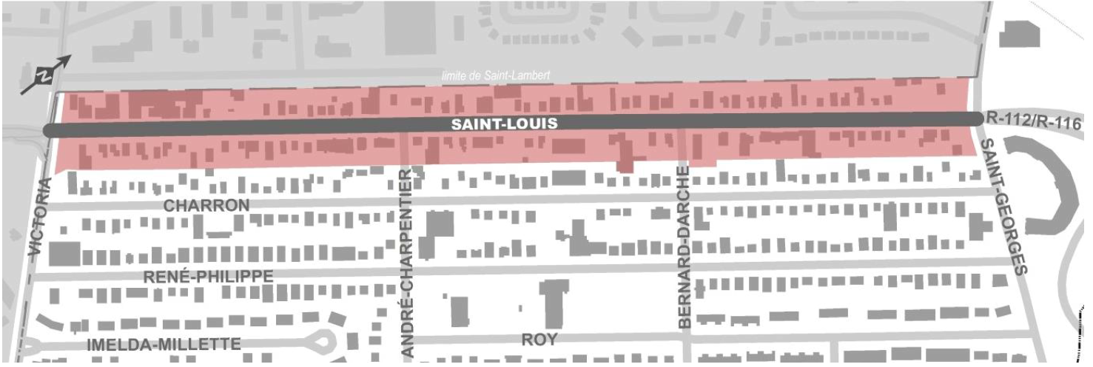
Territoire visé par le PPU de la rue Saint-Louis.

Initiatives du milieu

Table de vie de quartier Le Moyne
La Table vie de quartier Le Moyne (TVQ LM) est née en 2005. Elle a été animée par la Corporation de développement communautaire de l’agglomération de Longueuil (CDC AL) de 2005 à 2018. Il s’agit d’une concertation locale regroupant des citoyennes et citoyens, ainsi que nombre d’actrices et acteurs communautaires, institutionnels et politiques présents dans le quartier ou desservant sa population. L’objectif de ce regroupement est d’améliorer la qualité de vie de la population du quartier.
Ses membres ont brossé un portrait du quartier afin d’en avoir une vision commune et ainsi pouvoir déterminer les priorités à mettre en place, lesquelles ont été incluses dans un premier plan triennal. Depuis 2011-2012, le plan d’action est revu annuellement, ce qui permet de tenir compte de l’évolution de la réalité concernant divers enjeux. Plusieurs des priorités de quartier de la TVQ LM sont exposées dans le présent document.

Développement social Vieux-Longueuil
À la suite d’une démarche entamée en 2016 visant à mettre sur pied une concertation en développement social pour le territoire de l’arrondissement du Vieux-Longueuil – Développement social Vieux-Longueuil (DSVL) –, un portrait social a été produit, puis publié en 2019.
Ce document, qui présente à la fois des statistiques populationnelles, des constats, des enjeux et des priorités du milieu, a été réalisé dans le cadre d’une tournée d’ateliers et de consultations à laquelle la population était notamment conviée. Des fiches propres à chacun des quartiers de l’arrondissement, dont Le Moyne, ont aussi été rédigées.
Enfin, des comités d’action thématiques ont été mis sur pied et chacun d’eux s’est doté d’un plan d’action. Plusieurs informations tirées des travaux de DSVL concernant le secteur Le Moyne sont d’ailleurs présentées dans le présent document.

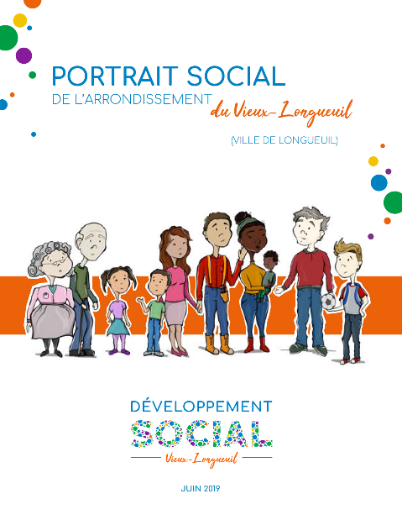
Couverture du Portrait social de l’arrondissement du Vieux-Longueuil.

Bref historique du territoire

Un petit retour en arrière permet de mieux comprendre le tissu urbain actuel de Le Moyne. Comme la grande majorité du territoire de la Rive-Sud (Montréal) au tournant du XXe siècle, le territoire de ce qu’est aujourd’hui Le Moyne est rural. Il est à préciser que ce n’est qu’à partir des années 1930 que le secteur amorce son urbanisation. C’est entre autres la réalisation de deux infrastructures majeures, soit l’ouverture du pont Jacques-Cartier en 1930 et l’aménagement du boulevard Taschereau en 1932, qui a accéléré le développement immobilier de ce secteur et permis l’arrivée de familles ouvrières (Pratt, 1999).
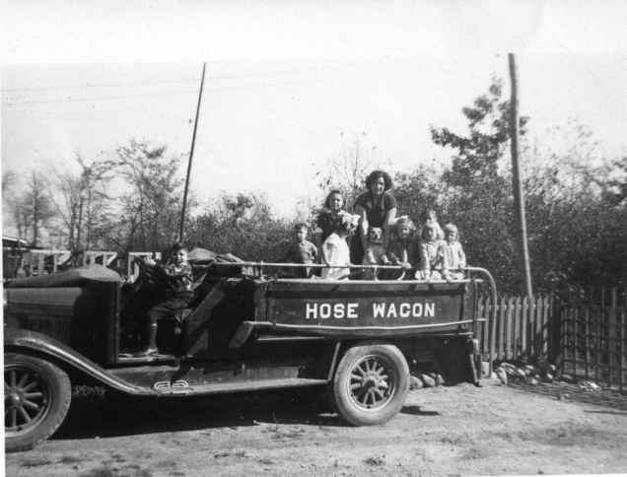
Premier camion de pompier acquis par la paroisse Saint-Maxime en 1932.
Photo : Le monde en images, CCDMD, numéro 32749

En 1949, les paroisses Saint-Josaphat et Saint-Maxime demandent à se détacher de la ville de Jacques-Cartier pour devenir LeMoyne, car celle-là est confrontée notamment à un développement indiscipliné et à l’absence d’infrastructures de base (Pratt, 1994). La ville de LeMoyne devient alors le plus petit territoire de la région : il fait à peine un kilomètre carré.

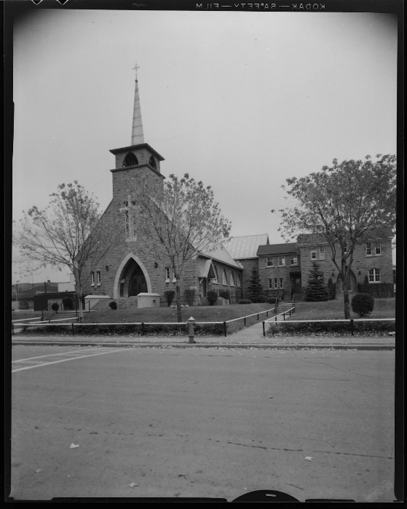
L’église Saint-Maxime située rue Charron, ville de LeMoyne à Longueuil, vers 1960.
Photo : Armour Landry, Archives nationales à Montréal

Désormais constituée en ville, LeMoyne prend en main la gestion municipale de son territoire. Néanmoins, les habitudes d’antan demeurent : la vie paroissiale et communautaire continuera de s’articuler de façon distincte pour les deux secteurs de la ville, soit Saint-Josaphat et Saint-Maxime, contribuant ainsi à forger des identités particulières – et quelquefois concurrentes – qui perdurent, sous certaines formes, encore aujourd’hui. Typique des localités canadiennes-françaises jusqu’au début de la Révolution tranquille, l’église y est omniprésente et la plupart des activités sociales à l’époque sont à caractère religieux.
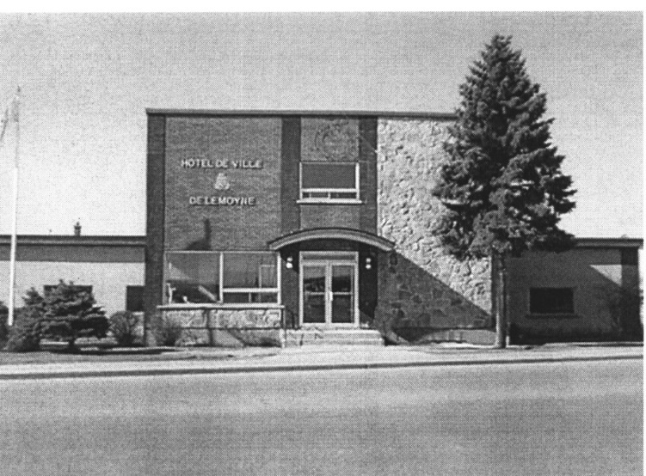
Hôtel de ville de LeMoyne, année inconnue.
Photo : Le monde en images, numéro 32750

Au milieu du XXe siècle, le développement du territoire se poursuit et la population double. Toutefois, la ville de LeMoyne sera rapidement confrontée à une caractéristique incontournable de son territoire : il n’y a plus de place pour construire. Ainsi, faute de terrains disponibles pour bâtir de nouvelles maisons, la population migre tranquillement. La baisse de population est importante, voire critique, au cours des années 1970 (Ville de Longueuil, 2024).
Au cours de sa cinquantaine d’années d’existence, LeMoyne développera peu d’infrastructures et de services, et optera plutôt pour la conclusion d’ententes avec deux villes voisines, soit Saint-Lambert et Saint-Hubert, pour les services de la cour municipale, de la police et d’accès à l’eau potable. Par ailleurs, les résidentes et résidents auront accès plus tard aux services de la bibliothèque, de la piscine et de la patinoire municipale de Saint-Lambert, en 1980.
Lors des fusions municipales de 2002, la ville de LeMoyne est intégrée à l’arrondissement de Saint-Lambert–Le Moyne, puis à celui du Vieux-Longueuil de la ville de Longueuil en 2006, lorsque l’agglomération de Longueuil est créée. Ainsi, en quelques années seulement, la communauté de Le Moyne a subi deux modifications importantes de ses structures municipales, mais aussi de son identité, dont la perte de son statut de ville.
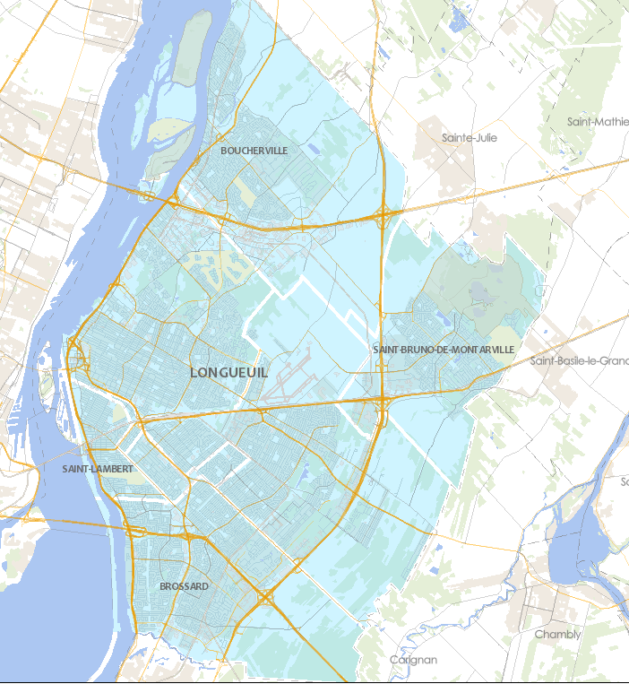
Carte du territoire de l’agglomération de Longueuil formée par les villes de Boucherville, Brossard, Longueuil, Saint-Bruno-de-Montarville et Saint-Lambert.

Population

Au cours des 50 dernières années, le secteur Le Moyne a connu d’importants changements sociodémographiques, dont une diminution significative de sa population, qui est passée de 8 184 personnes en 1971 à 4 745 personnes en 2016.
En 2016, le revenu médian de la population de 15 ans et plus était de 23 376 $, soit le plus bas de tous les secteurs de Longueuil (DSVL, 2019). C’est aussi à Le Moyne que la proportion de la population vivant sous le seuil de faible revenu après impôt était la plus élevée à Longueuil.
Par ailleurs, Le Moyne est le secteur de Longueuil dans lequel la proportion de la population vivant seule (15 ans et plus) était la plus élevée, à 33,7 %.
Au cours des dernières années, la provenance de la population lemoynoise a aussi évolué. Par exemple, en 2016, près de 10 % de celle-ci était immigrante, alors qu’en 2021, cette proportion s’élevait à plus de 16 %. Toujours en 2021, tout près de 20 % de la population de Le Moyne appartenait à un groupe de minorités visibles.
En 2021, les familles monoparentales avec enfants de 0-17 ans représentaient plus de 42 % des ménages avec enfants.
Enfin, bien que certaines données partielles démontrent une amélioration des conditions d’habitation de la population de Le Moyne entre 2016 et 2021, le logement demeure à ce jour un enjeu important pour de nombreuses personnes :
- Plus de 66 % de la population habite dans un vieux logement ;
- Près de 20 % de la population vit dans un ménage consacrant 30 % ou plus de son revenu total aux frais de logement ;
- Plus de 36 % de la population vit dans un logement non acceptable (mesure basée sur la qualité, la taille et l’abordabilité).
Sur le territoire lemoynois, on compte actuellement 75 unités de logement HLM. De celles-ci, 30 sont situées du côté de Saint-Maxime, et 45 du côté de Saint-Josaphat.
À la lecture de ces données sociodémographiques, il appert que le quartier Le Moyne comporte plusieurs des caractéristiques d’un milieu défavorisé. Ci-dessous, l’extrait de la fiche synthèse du quartier Le Moyne produite par DSVL permet d’en apprendre davantage sur d’autres caractéristiques sociodémographiques de ce milieu.
Extrait de la fiche synthèse du quartier Le Moyne produite dans le cadre de la réalisation du Portrait social de l’arrondissement du Vieux-Longueuil.
Photo : Développement social Vieux-Longueuil, 2019.

Survol du territoire

D’une superficie d’un kilomètre carré, le quartier Le Moyne (jadis le milieu le plus densément peuplé au Canada) est situé à l’extrémité sud de l’arrondissement du Vieux-Longueuil. Il est limitrophe aux deux autres arrondissements longueuillois, Greenfield Park et Saint-Hubert, et à la ville de Saint-Lambert. Ceinturée par le boulevard Taschereau et la rue Victoria, cette petite enclave est constituée de deux anciennes paroisses (Saint-Josaphat et Saint-Maxime), séparées par les voies ferrées du CN (ce qui complexifie par ailleurs les aménagements possibles à ses abords).
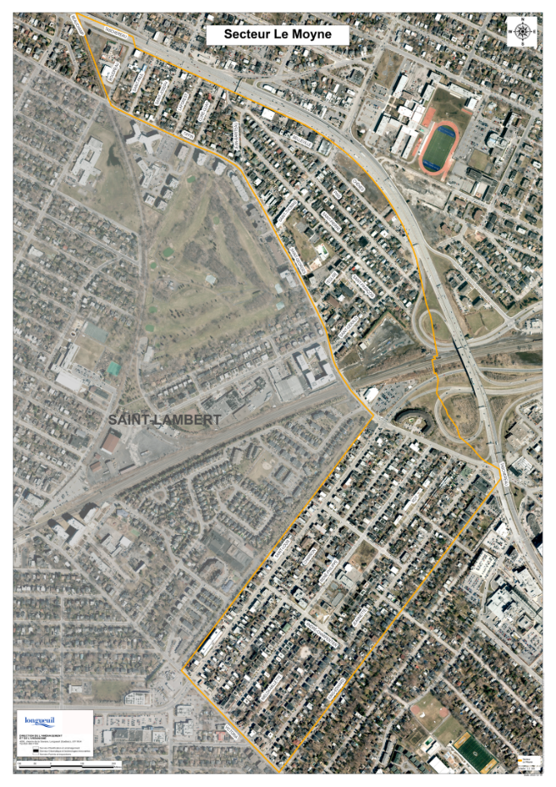
Limites du territoire du secteur Le Moyne.

Saint-Josaphat
Le secteur Saint-Josaphat, essentiellement résidentiel, est fortement enclavé par la présence d’infrastructures de transport.
La rue Saint-Georges, son principal axe de déplacement, permet de faire le lien entre cette partie du quartier et celle située de l’autre côté de la voie ferrée via un passage à niveau, soit le secteur Saint-Maxime. Elle est partagée avec la ville de Saint-Lambert et relie le boulevard Taschereau au secteur de la place Charles-Le Moyne (métro).
Cette frontière avec la ville de Saint-Lambert à la hauteur de la rue Saint-Georges rend difficile l’entrée au territoire lemoynois, car du côté de la ville voisine, il y a peu d’accès en raison de la présence d’un terrain de golf.
Par ailleurs, l’unique bande cyclable de Le Moyne est située rue Saint-Georges. Le secteur compte aussi des chaussées désignées pour les cyclistes, ainsi qu’une piste cyclable qui permet de traverser le boulevard Taschereau en longeant le boulevard Jacques-Cartier Ouest.
La population ne bénéficie que d’un seul espace vert d’envergure, soit le parc Bariteau. D’ailleurs, après des consultations en amont avec le milieu lemoynois, des travaux majeurs de réaménagement (remplacement de l’aire de jeux et de la piscine extérieure, ajout de jeux d’eau, d’arbres, de sentiers et de mobilier, réorganisation du stationnement, des aires de pétanque et des jardins communautaires) ont eu lieu au cours des dernières années.
Enfin, la rue Saint-Thomas constitue le seul lien du secteur Saint-Josaphat permettant de croiser le boulevard Taschereau. Cette voie de communication mène au boulevard Curé-Poirier, aux abords duquel on trouve notamment l’école secondaire Gérard-Filion. Si ces dernières années, le passage sous la structure surélevée du boulevard Taschereau a été réaménagé partiellement pour en améliorer la sécurité, il demeure peu convivial pour les piétonnes et piétons.

Saint-Maxime
Le secteur Saint-Maxime est organisé autour de la rue Saint-Louis, et ce, de la rue Saint-Georges à l’avenue Victoria. La responsabilité de l’avenue Victoria est toutefois partagée avec la ville de Saint-Lambert.
En ce qui a trait à l’offre de transport collectif, même si la rue Saint-Louis représente la principale artère du secteur, aucun circuit local d’autobus ne la dessert directement (un circuit emprunte toutefois un tronçon de la rue Charron). Cependant, le secteur est connecté à ses extrémités, surtout à l’avenue Victoria, où des circuits donnent accès à la station de métro Longueuil–Université-de-Sherbrooke, à la gare de train de banlieue de Saint-Lambert et au terminus Panama. Les circuits desservant la rue Saint-Georges donnent accès à la station de métro et au terminus Panama. Le secteur bénéficie aussi de la proximité du boulevard Taschereau, où transitent plusieurs lignes d’autobus.
Par ailleurs, le secteur ne possède qu’un seul parc, soit le parc Génération, adjacent à l’école primaire Lajeunesse (la seule école du quartier depuis la fermeture de l’école primaire Sainte-Agnès qui se trouvait du côté de Saint-Josaphat). Cet espace vert est situé dans le quadrilatère formé des rues Bernard-Darche, André-Charpentier, René-Philippe et Roy.
Outre cet îlot de verdure, aucun autre espace public ou de socialisation n’est aménagé dans ce secteur, ni même sur son artère principale, la rue Saint-Louis (DAU, 2021).
Une chaussée désignée permet de joindre à vélo l’arrondissement de Greenfield Park et un axe cyclable est prévu sur l’avenue Victoria (Plan directeur des déplacements cyclables de la Ville de Longueuil).
Enfin, malgré la présence d’un quartier résidentiel limitrophe situé sur le territoire de Saint-Lambert, ce dernier est isolé de la rue Saint-Louis par un talus sur près de la moitié de la longueur de la rue. Sur l’autre moitié, cet espace est occupé par la rue Industrielle, également à Saint-Lambert. Aucun lien actif officiel ne permet de relier ce secteur résidentiel à la rue Saint-Louis. Des sentiers officieux sont cependant observés à quelques endroits, ce qui démontre l’opportunité d’officialiser certains liens.

Institutions, commerces et industries

Au cours des 30 dernières années, Le Moyne a été témoin de la fermeture ou du départ de différentes industries et commerces de proximité, de même que de services institutionnels. Par exemple, la fermeture du point de service du CLSC Samuel-de-Champlain, ou encore celle de l’épicerie de quartier située dans la rue commerciale Saint-Louis (une petite épicerie du côté du secteur Saint-Josaphat demeure en activité, ainsi que quelques dépanneurs). Mentionnons aussi la fermeture des deux caisses populaires Desjardins, à la suite de la fusion avec celles de Saint-Lambert et de Longueuil. Il n’y a d’ailleurs plus de guichet automatique à Le Moyne (TVQ LM, 2019).
En contrepartie, certains types d’entreprises bien ancrés dans le milieu sont présents en grand nombre. La situation varie toutefois d’un côté du chemin de fer à l’autre.
Saint-Josaphat étant d’abord et avant tout un secteur résidentiel, peu d’entreprises y ont pignon sur rue. On trouve cependant, aux abords de sa frontière nord, soit sur le boulevard Taschereau, plusieurs entreprises du secteur de l’automobile et des commerces interentreprises, ce qu’on appelle communément des services et commerces réfléchis.
Enfin, soulignons la présence d’un terrain vacant sur le boulevard Taschereau, entre la rue Saint-Thomas et l’avenue de l’Église, ainsi que le site de l’ancien dépôt à neige adjacent aux voies ferrées. C’est sans compter la disparition, à la suite d’un incendie, d’un marqueur urbain du quartier, le Motel Oscar, jadis situé entre les rues Boudreau et Saint-Paul. À ce propos, il est intéressant de mentionner qu’un projet d’évaluation de la préservation de l’enseigne Oscar et de sa mise en valeur sur un nouveau site est piloté par la Ville de Longueuil.
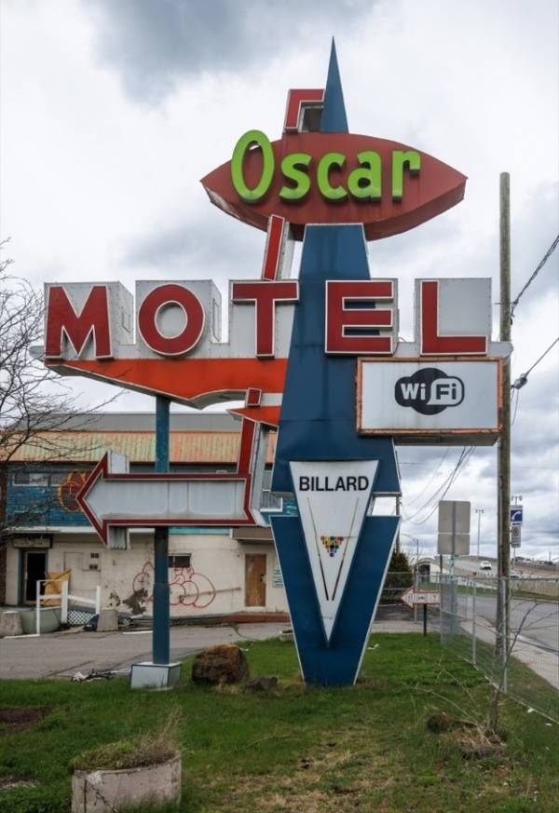
L’enseigne du Motel Oscar avant l’incendie qui l’a ravagé.
De son côté, la rue Saint-Louis constitue non seulement le cœur commercial du quartier Le Moyne, mais aussi un axe de déplacement régional et local qui présente une offre commerciale et de services à dominante locale.
Selon le PPU du secteur Le Moyne de 2012, une carence en commerces et en services courants (ex. : épicerie) avait été observée sur la rue Saint-Louis. Inversement, il y avait un trop grand volume de commerces et services semi-courants (ex. : salon de coiffure) par rapport à l’ensemble des commerces de la rue. En outre, la proportion de commerces de restauration et de divertissement y était trop faible. À l’époque, il avait été noté que le manque de commerces et de services de proximité nuisait à l’attractivité commerciale de la rue Saint-Louis. Des espaces sous-utilisés (terrains et locaux vacants) propices à une requalification et restructuration urbaine y étaient aussi présents (DAU, 2012).
Enfin, la proximité de l’hôpital Charles-Le Moyne constitue une source d’opportunités de développement pour ce secteur.
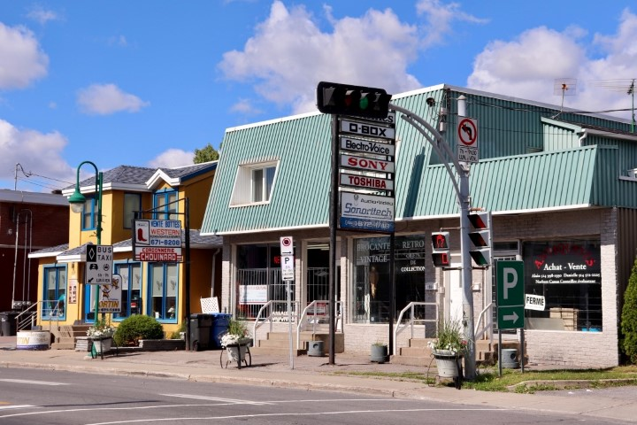
Commerces situés rue Saint-Louis, à l’intersection de la rue Bernard-Darche.

Développements planifiés

Le PPU de la rue Saint-Louis adopté en 2021 donne un aperçu de la vision d’aménagement et de développement prévus pour ce secteur de Le Moyne, laquelle repose notamment sur les orientations et principes du Plan d’urbanisme, ainsi que d’autres plans et politiques de la Ville de Longueuil qui concernent la mobilité durable, l’optimisation du territoire construit, la création de milieux de vie complets, le renforcement des pôles structurants et la protection des ensembles patrimoniaux sensibles. Cette vision s’inspire également du PPU du secteur Le Moyne adopté en 2012 et des principes des quartiers transit-oriented development (TOD), des villes compactes et des collectivités viables afin de concrétiser un milieu de vie qui répond aux caractéristiques suivantes :
- Complet, où il est possible de vivre, travailler, consommer et se divertir ;
- Dont les composantes sont interconnectées par des réseaux de mobilité durable performants et sécuritaires ;
- Où l’augmentation de la densité et de la compacité du développement respecte les milieux de vie établis ;
- Dynamique et attrayant, grâce à une gamme et une mixité d’activités répondant aux besoins des résidentes et résidents et travailleuses et travailleurs ;
- Qui génère, de par l’offre et la qualité des espaces publics, dont les parcs et espaces verts, une identité et un sentiment d’appartenance.
Il est pertinent de rappeler qu’au Plan d’urbanisme, le dernier grand terrain vacant situé dans le secteur Saint-Josaphat à proximité de la voie ferrée (ancien dépôt à neige) sert de consolidation à des fins résidentielles/mixtes. Les activités résidentielles privilégiées seraient en continuité avec la trame résidentielle située le long des rues Saint-Gérald et Saint-Georges du côté de Saint-Lambert, en plus de constituer une opportunité d’accroître l’offre en logements de ce secteur où les terrains vacants se font rares. Une réduction des impacts liés aux infrastructures (voies ferrées et boulevard Taschereau) est toutefois essentielle (mesures de mitigation et étude acoustique obligatoire). Du côté de Saint-Lambert, un muret a été érigé pour séparer les immeubles résidentiels de la voie ferrée.
Voici ce que les balises d’aménagement du PPU du secteur Le Moyne de 2012 prévoyaient pour celui-ci :
- Aménager des haltes piétonnières de part et d’autre du passage à niveau rue Saint-Georges ;
- Améliorer l’offre en espaces publics de qualité, aménager un parc linéaire et une piste cyclable le long de la voie ferrée ;
- Adapter l’offre en logements aux besoins du quartier en privilégiant une approche inclusive et de mixité sociale ;
- Gérer adéquatement les interfaces du site (voies ferrées) et atténuer l’effet de fracture dû à la voie ferrée de façon à favoriser les liens entre les secteurs Saint-Maxime et Saint-Josaphat ;
- Assurer une connexion à la trame actuelle tout en évitant d’augmenter les conflits de circulation actuels (éviter l’aménagement d’un accès rue Saint-Georges à cause de la proximité du passage à niveau) ;
- Assurer une intégration harmonieuse au milieu des nouveaux bâtiments (transition au niveau des hauteurs et gabarits par rapport aux habitations existantes) ;
- Prévoir une bande de non-construction d’une profondeur de 50 mètres aux abords de la voie ferrée.
En marge des orientations de ces PPU, des projets de réfection de rues ont été réalisés au cours des dernières années :
  - Rue René-Philippe ;
  - Rue Bernard-Darche ;
  - Rue André-Charpentier ;
  - Rue des Chênes.
D’autres projets de réfection de rues sont à venir :
- Avenue Victoria et chemin Tiffin ;
- Rues Imelda-Millette et Jeannette ;
- Rues des Pins et de l’Église.

En ce qui a trait au développement immobilier à Le Moyne, les données disponibles sur l’émission de permis de construction et de rénovation de bâtiments nous donnent un aperçu de l’état de situation. Ainsi, dans le domaine résidentiel, trois permis ont été délivrés en 2023, et trois autres étaient en analyse en janvier 2024. Du côté commercial, cinq permis ont été délivrés en 2023, et trois autres étaient en analyse en janvier 2024.

Vie de quartier et services offerts à la communauté

Sentiment d’appartenance
Les consultations menées dans le cadre de la réalisation du Portrait social du Vieux-Longueuil ont indiqué clairement, pour le quartier Le Moyne, un attachement de la population à son milieu de vie. En effet, il y règne un véritable esprit de communauté : les résidents et résidentes se connaissent, s’entraident et exercent une surveillance du quartier. En comparaison des autres quartiers de l’arrondissement, la population lemoynoise semble mieux connaître les activités de son quartier (DSVL, 2019). En somme, il y a un fort sentiment d’appartenance au quartier.
D’ailleurs, le dynamisme collectif et l’appartenance au milieu sont bien illustrés dans la phrase inscrite sur la plaque commémorant les 50 ans d’existence de la municipalité de Le Moyne : « Saluons la fierté, le courage, l’esprit communautaire et le sens du partage des gens de Le Moyne » (TVQ LM, 2019).

Offre de services communautaires et de loisirs
La très grande majorité des ressources communautaires à Le Moyne sont membres de la Table vie de quartier Le Moyne. Ainsi, des 25 membres de ce comité, 15 organismes communautaires ont un pied-à-terre et desservent la population.
Si ces organismes proposent une offre de services très diversifiée, plusieurs d’entre eux fournissent notamment des services d’aide à la personne (en particulier pour les jeunes mères, les familles, les enfants et les personnes aînées). Ces organismes sont situés de part et d’autre du chemin de fer séparant les deux secteurs de Le Moyne.

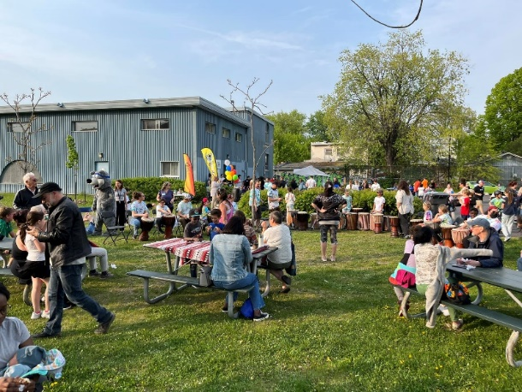

Fête communautaire au parc Bariteau.
Photo : TVQ LM
Longtemps le cœur de l’animation de la vie du quartier, les deux paroisses catholiques (Saint-Josaphat et Saint-Maxime) ont vécu de profonds changements. Elles ont été fusionnées, ainsi qu’avec la paroisse catholique francophone Saint-Anasthase de Greenfield Park. La nouvelle paroisse, La Bienheureuse-Marie-Rose-Durocher, a été créée en 2003, mais ses bureaux sont situés dans l’arrondissement de Greenfield Park (TVQ LM, 2019).
Ce sont d’ailleurs pour la plupart des organismes du quartier qui ont pris possession (ou sont en démarche pour le faire) des bâtiments des paroisses Saint-Josaphat et Saint-Maxime. L’église a été acquise par La Mosaïque, un centre d’action bénévole et communautaire, et son presbytère par L’Envol, un organisme d’aide aux jeunes mères.
Mentionnons aussi, de l’autre côté des voies ferrées, la mobilisation de la communauté – incluant la Ville de Longueuil, depuis plus de 10 ans – autour d’un projet de transformation de l’église Saint-Maxime afin de préserver ce bâtiment et de lui donner une seconde vie utile. Celle-ci a été acquise à l’été 2020 par le Centre communautaire Saint-Maxime dans l’objectif d’offrir des locaux aux organismes communautaires du quartier, de rendre accessible une grande salle communautaire et de permettre au CPE Bloc en bloc de créer 55 nouvelles places en service de garde. Des démarches auprès des différentes instances sont en cours afin que le centre communautaire devienne accessible le plus rapidement possible.
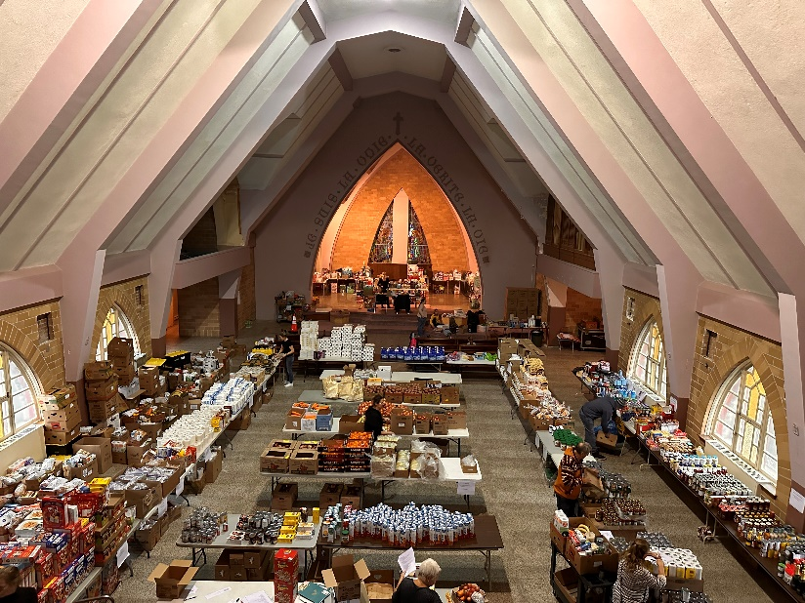
Aperçu des activités en dépannage alimentaire réalisées par les organismes de la communauté à l’église Saint-Maxime.
Photo : CAPL, 2023
Du côté de Saint-Josaphat, on trouve aussi un bâtiment municipal communautaire. Celui-ci héberge la Maison de la famille LeMoyne, qui offre une grande diversité de services à la population, dont un service de camps de jour durant l’été.
De plus, au cours de la dernière décennie, soulignons la transformation de l’ancienne école primaire Sainte-Agnès en Centre éducatif et communautaire Sainte-Agnès par le Centre de services scolaire Marie-Victorin et différents partenaires. La réalisation de ce projet a permis l’hébergement d’organismes et de services, dont un CPE. Toutefois, le Centre de services scolaire Marie-Victorin a récemment repris le bâtiment et la plupart des services communautaires qui y étaient offerts ont dû être relocalisés.
C’est d’ailleurs en raison de la perte de ses locaux au Centre éducatif et communautaire Sainte-Agnès, à la fermeture de ce dernier, que la Ville de Longueuil a dû mettre fin aux activités de son programme Cité Ados à Le Moyne.
Enfin, tout comme pour les activités sportives et culturelles, la population de Le Moyne a accès à des services et organismes qui ne sont pas situés directement sur le territoire, mais à proximité, que ce soit ailleurs dans l’arrondissement du Vieux-Longueuil, à Greenfield Park, à Saint-Hubert ou même à Saint-Lambert.

Offre sportive
Les infrastructures sportives sont peu nombreuses sur le territoire. En ce qui a trait aux infrastructures sportives intérieures municipales sur le territoire de Le Moyne, il n’y en a qu’une seule, du côté du secteur Saint-Maxime. Il s’agit du centre acrobatique Virtuose, situé dans le Centre Lajeunesse qui abritait jadis un centre de loisirs.
De même, il existe peu d’infrastructures extérieures municipales permettant d’y déployer des initiatives sportives. Toujours dans le secteur Saint-Maxime, le parc Génération possède notamment une patinoire permanente, des terrains de pétanque et des jeux d’eau. En outre, un terrain de soccer est situé en partie sur le terrain du parc-école.
Du côté de Saint-Josaphat se trouve le parc Bariteau, qui a bénéficié d’améliorations au cours des dernières années. Il abrite notamment une piscine rénovée, des jeux d’eau et des terrains de pétanque.
Concernant les sports fédérés, les secteurs d’inscription sont déterminés par la région. Ainsi, pour le quartier Le Moyne, par exemple, les athlètes qui jouent au hockey doivent s’inscrire avec les Sieurs du Vieux-Longueuil.
Enfin, il faut mentionner que des initiatives sportives sont aussi proposées par des organismes du quartier, comme la Maison de la famille LeMoyne et son club de course 5-12 ans Les Loups de LeMoyne.
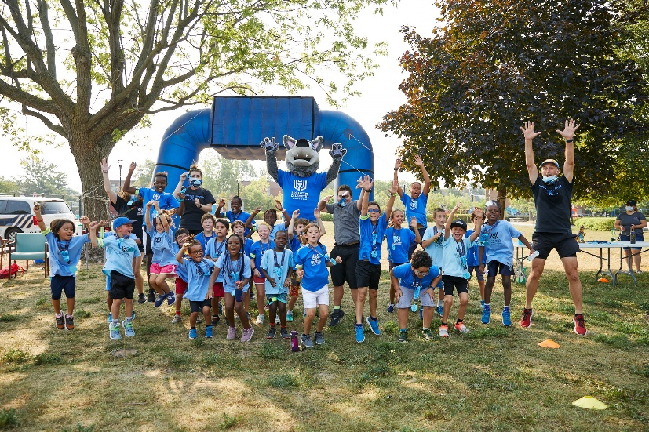
Club de course Les Loups de LeMoyne (2023)
Photo : Maison de la famille LeMoyne.

Offre culturelle
La Ville de Longueuil ne dispose d’aucune infrastructure lui permettant de déployer des activités culturelles dans un lieu intérieur. En revanche, au cours des dernières années, la Ville a déployé la roulotte à livres durant la période estivale dans les parcs Bariteau et Génération. Elle y a aussi organisé le Festival Petits bonheurs.
À l’instar de l’offre sportive, certains organismes du milieu ont aussi développé certaines initiatives culturelles.

Constats et perspectives

Rappel des objectifs du mandat
Dans le cadre de la consultation publique sur l’identité et le devenir de Le Moyne, la Ville de Longueuil souhaite identifier les dynamiques et les identités propres à ce secteur pour mieux la guider dans ses actions d’aménagement et de développement social. Par ailleurs, cet exercice consultatif se concentrera principalement sur les secteurs des anciennes paroisses de Saint-Maxime et Saint-Josaphat, dans le but d’identifier les points de convergence et de divergence entre eux.

Synthèse des aspects traités
Évolution sociodémographique du territoire
À la lecture des données sociodémographiques disponibles, il appert que le quartier Le Moyne présente plusieurs des caractéristiques d’un milieu défavorisé.

D’abord, le taux de scolarisation de la population active demeure en deçà de la moyenne longueuilloise. Bien que l’on observe au cours de la dernière décennie une évolution encourageante de certains indicateurs, comme la diminution de la proportion de la population qui ne possède pas de diplôme d’études secondaires, un rattrapage est à faire.

Ensuite, c’est aussi à Le Moyne que la proportion de la population vivant sous le seuil de faible revenu après impôt était la plus élevée à Longueuil en 2016. On y trouvait également la plus grande proportion de personnes vivant seules.

Par ailleurs, au fil des ans et des recensements, une réalité demeure immuable : la proportion de familles monoparentales avec enfants de 0-17 ans se maintient à un taux qui est le plus élevé à Longueuil.

C’est aussi un quartier où la composition de la population évolue. À titre d’exemple, le phénomène du vieillissement de la population, qui était observable depuis une vingtaine d’années, semble tranquillement s’estomper. En parallèle, de nouvelles résidentes et de nouveaux résidents font leur arrivée dans le quartier, notamment une population immigrante dont la proportion a augmenté de plus de 10 % en 20 ans.

Ainsi, l’évolution sociodémographique du quartier, découlant de l’arrivée d’une nouvelle population, peut présenter un danger d’embourgeoisement (DAU, 2021). C’est un enjeu qui a été identifié à la fois dans l’exercice de la RUI, qui s’est soldée par l’adoption d’un PPU, et par la Table de vie de quartier Le Moyne et Développement social Vieux-Longueuil.

À la lumière de ces constats, nous considérons qu’une réflexion entourant l’établissement de conditions de base permettant une cohabitation harmonieuse de l’ensemble des Lemoynois et Lemoynoises est de mise. De plus, ces statistiques indiquent la nécessité de réfléchir et de développer une offre de services municipaux qui répond aux besoins de la population de Le Moyne dans toute sa diversité.

Habitation
Côté habitation, on observe aussi plusieurs défis auxquels fait face une partie significative de la population lemoynoise. Ainsi, une proportion importante des ménages consacrent plus de 30 % de leur revenu pour se loger. C’est sans compter qu’une proportion tout aussi importante de la population habite dans un logement nécessitant des rénovations majeures.

Ajoutons à cela que les possibilités de construction de grands ensembles résidentiels neufs sont limitées, l’essentiel des terrains étant déjà bâti.

Il y a ainsi lieu de privilégier une stratégie d’inclusion du logement social et abordable afin de répondre aux besoins du milieu dans une approche de mixité sociale et de complémentarité avec les services existants, et ce, dans le contexte de rareté des terrains disponibles.

En somme, des efforts de revitalisation devront être mis en œuvre pour encourager la rénovation et l’accessibilité financière et universelle du cadre bâti résidentiel, et ainsi garantir des conditions satisfaisantes d’habitabilité à toutes et tous.

Morcellement territorial des institutions et services
Des différents changements observés au cours des 25 dernières années, on retient notamment le morcellement territorial des services disponibles à la population de Le Moyne. Pensons aux paroissiennes et paroissiens de Saint-Maxime et Saint-Josaphat qui ont vu leur paroisse respective être fusionnée, entraînant la création d’une nouvelle paroisse avec le territoire voisin ; à la fermeture de l’école primaire dans le secteur Saint-Josaphat ; ou bien à la fermeture de commerces et services de proximité, privés ou publics. Sans oublier les bouleversements résultant de la réorganisation municipale entre 2002 et 2006.

Tous ces changements ont eu une incidence sur le sentiment d’appartenance de la population de Le Moyne à son territoire, mais aussi à sa communauté. En somme, ces changements ont eu des impacts sur la mobilisation des forces vives du milieu.

Enfin, des changements ont aussi, plus concrètement, représenté des défis de cohérence et d’accès aux services pour la population. D’ailleurs, l’un des principaux constats de la démarche consultative menée en 2018 par Développement social Vieux-Longueuil est le souhait de la population de Le Moyne d’avoir accès à une plus grande offre d’activités culturelles et sportives dans le quartier.
Nous sommes d’avis qu’une réflexion veillant à identifier où et comment la population de Le Moyne peut se rencontrer et à créer des liens doit être envisagée. Dans le cadre de cette démarche réflexive, il faut aussi se demander comment les forces vives de Le Moyne, qu’elles soient citoyennes, institutionnelles, communautaires ou privées, peuvent favoriser de telles rencontres. Quel est le rôle attendu de chacune des parties prenantes ?
Certaines pistes de solution ont déjà été énoncées dans différents rapports produits au cours des dernières années, comme la consolidation des deux pôles communautaires présents dans Saint-Maxime et Saint-Josaphat.
Vitalité commerciale et aménagements urbains
La configuration particulière de Le Moyne – en forme de croissant divisé en son centre par un obstacle anthropique constitué des voies ferrées – a nécessairement influencé son développement tant territorial qu’économique.
Ainsi, le quartier comporte certains enjeux de connectivité non seulement avec les territoires avoisinants, mais aussi entre ses deux secteurs (Saint-Maxime du côté sud de la voie ferrée, et Saint-Josaphat au nord de celle-ci). Des solutions visant à mitiger les impacts liés aux infrastructures de transport (voies ferrées et boulevard Taschereau principalement) doivent être trouvées. Bien qu’une amélioration ait été dernièrement apportée aux aménagements permettant de traverser la voie ferrée de façon plus sécuritaire pour les piétonnes et piétons et les cyclistes, le confort des utilisatrices et utilisateurs qui attendent lors des passages fréquents de train pourrait être bonifié (îlot de fraîcheur, arbres et aménagement paysager, mobilier urbain, etc.). L’ajout de mobilier urbain, la création et l’aménagement d’un réseau de liens actifs (piétonniers et cyclables), en particulier le long des rues Saint-Louis et Saint-Georges entre la voie ferrée et le boulevard Taschereau, de même que le démarchage auprès des territoires voisins pour officialiser et aménager convenablement des sentiers non officiels utilisés par la population ne sont que quelques exemples de solutions parmi tant d’autres.
Ensuite, du côté du secteur Saint-Maxime, on trouve la rue Saint-Louis qui constitue l’artère commerciale principale du quartier. Le PPU de la rue Saint-Louis de 2021 a permis d’observer différentes caractéristiques de cette artère qui représentent un bon potentiel de vitalité commerciale : « […] le grain bâti est homogène et la trame, structurée. […] L’alignement du cadre bâti est généralement cohérent. » (DAU, 2021)
Néanmoins, pour qu’elle soit plus attrayante, plus conviviale et, par le fait même, plus achalandée, des interventions ont été ciblées :
- Améliorer son paysage urbain, par exemple en aménageant des trottoirs suffisamment larges dans les tronçons à dominante commerciale, en plantant des arbres ou arbustes, ou encore en ajoutant du mobilier urbain. Il faut toutefois se rappeler que l’emprise de rue relève du ministère des Transports et de la Mobilité durable ;
- Prévoir des aménagements appropriés (espaces verts, lieux de rassemblement, etc.). Par exemple, on peut penser à des interventions ciblées visant à consolider certains tronçons commerciaux, tout particulièrement ceux à ses extrémités (avenue Victoria et rue Saint-Georges), mais aussi dans le secteur des rues André-Charpentier et Bernard-Darche. Ces interventions seraient de mise pour attirer une clientèle locale et des alentours, et ainsi augmenter sa vitalité et son attractivité.
En outre, l’utilisation des différents outils disponibles (dont des outils réglementaires) pour encourager le développement de certains types de commerces est mise en avant dans le PPU de la rue Saint-Louis (2021) pour ce secteur. En effet, certaines caractéristiques, comme le peu de commerces de proximité et de restauration ainsi que la surreprésentation de certains types de commerces, rendent difficile la création d’une rue d’ambiance.
Ainsi, la revitalisation de la rue passera par l’instauration de conditions qui favoriseront l’occupation des locaux par des commerces et services de proximité. Depuis quelques années, l’offre commerciale de proximité vit une période d’ajustement avec tous les changements dans les habitudes de consommation (notamment les achats en ligne). Une offre de proximité est donc essentielle pour créer des milieux de vie complets et éviter le recours systématique à l’automobile pour les besoins quotidiens des résidentes et résidents.
Enfin, les espaces verts et lieux publics aménagés sont rares, et ce, dans les deux secteurs de Le Moyne. Il y a ainsi un besoin de maintenir une desserte en espaces publics dans les deux anciennes paroisses en raison de l’enclavement et de la connectivité difficile entre elles.

Conclusion

Les informations transmises dans ce document constituent un bref portrait du territoire à l’étude dans le cadre de la démarche participative sur l’identité et le devenir du secteur Le Moyne. Tout en présentant son contexte historique, sociodémographique, communautaire, économique et géographique, et en décrivant les services offerts à sa population, nous avons souligné différents constats et enjeux, ainsi que des opportunités et des perspectives pour le territoire à l’étude, dans l’objectif de fournir non seulement des données, mais aussi certaines pistes de réflexion pour alimenter les discussions qui s’ensuivront lors de la consultation publique.

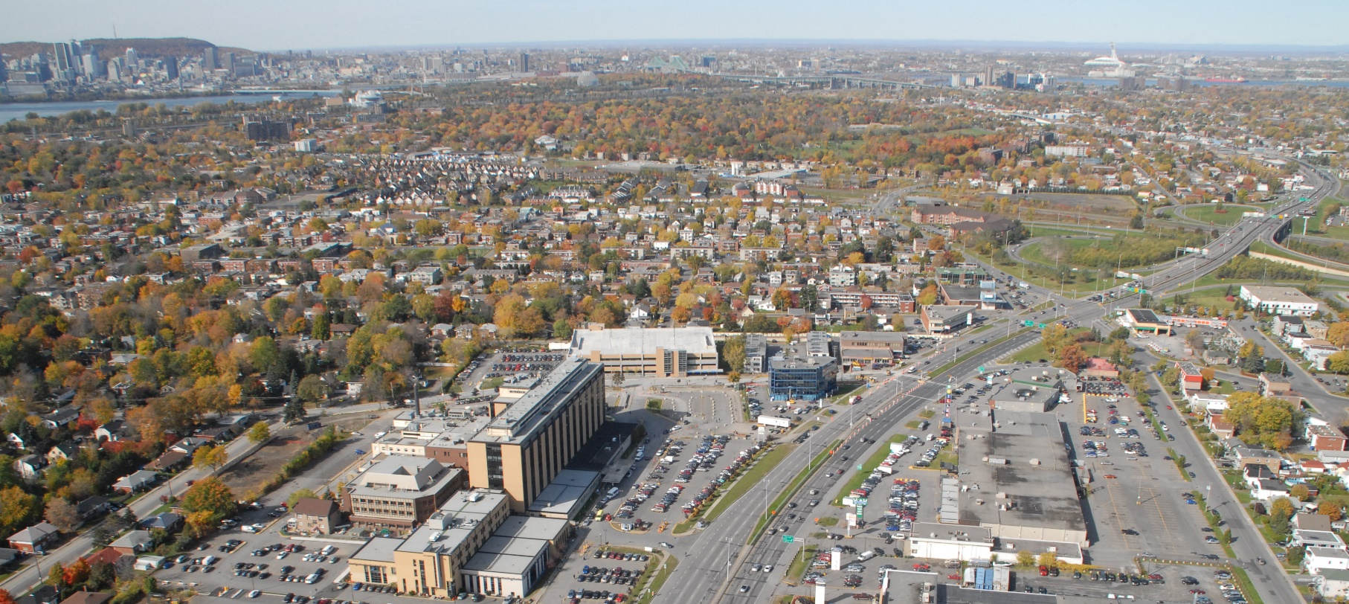

Liste des références et sources

Développement social Vieux-Longueuil (2019). Portrait social de l’arrondissement du Vieux-Longueuil. developpementsocialvieuxlongueuil.files.wordpress.com/2019/06/portrait-social-vieux-longueuil.pdf.
Direction de l’aménagement et de l’urbanisme (version à jour en date du 23 janvier 2020 [parution originale : 18 septembre 2012]). Plan d’urbanisme de la Ville de Longueuil – Annexe C du Programme particulier d’urbanisme (PPU) du secteur Le Moyne. Ville de Longueuil.
Direction de l’aménagement et de l’urbanisme (2021). Plan d’urbanisme de Longueuil 2021-2035, partie VI, chapitre 6 : PPU de la rue Saint-Louis. Ville de Longueuil. cms.longueuil.quebec/sites/default/files/medias/2021-08/Plan%20urbanisme_Partie%201%20-%20Contexte.pdf.
Direction de l’urbanisme et du développement durable (2011). Entente de partenariat sur la revitalisation urbaine intégrée dans l’agglomération de Longueuil – Rapport d’activité 2008-09-10. Ville de Longueuil.
Équipe de surveillance de la Direction de santé publique de la Montérégie (2023). Profil statistique de Le Moyne (données non publiées). CISSSMC.
Ministère de la Culture et des Communications (2017). Territoire hérité, habité, légué – L’aménagement culture du territoire – Document d’accompagnement. Gouvernement du Québec. www.mcc.gouv.qc.ca/fileadmin/documents/Amenagement_culturel_du_territoire/Guide_en_amenagement_culturel_du_territoire-18-05.pdf.
Pratt, M. (1994). Jacques-Cartier : une ville de pionniers, 1947-1969, Michel Pratt Éditeur.
Pratt, M. (1999). Histoire de la ville de LeMoyne, Michel Pratt Éditeur.
Table de vie de quartier Le Moyne (2019). Portrait de Le Moyne.
Ville de Longueuil (15 janvier 2024). Constitution de la Ville de LeMoyne. archives.longueuil.quebec/1949.

À cette époque, l’organisme portait le nom de Corporation de développement communautaire de Longueuil.
Nous présentons ici principalement des données recueillies dans le cadre du recensement de 2016, plutôt que celui de 2021, car les données de ce dernier auxquelles nous avons accès sont partielles. Néanmoins, soulignons en 2021 une augmentation de la population de 6,5 % par rapport à 2016, pour atteindre 5 055 personnes.

